**附件1：**

**滁州市淮河明光段AIS、VHF专网通信系统服务工作**

一、项目需求

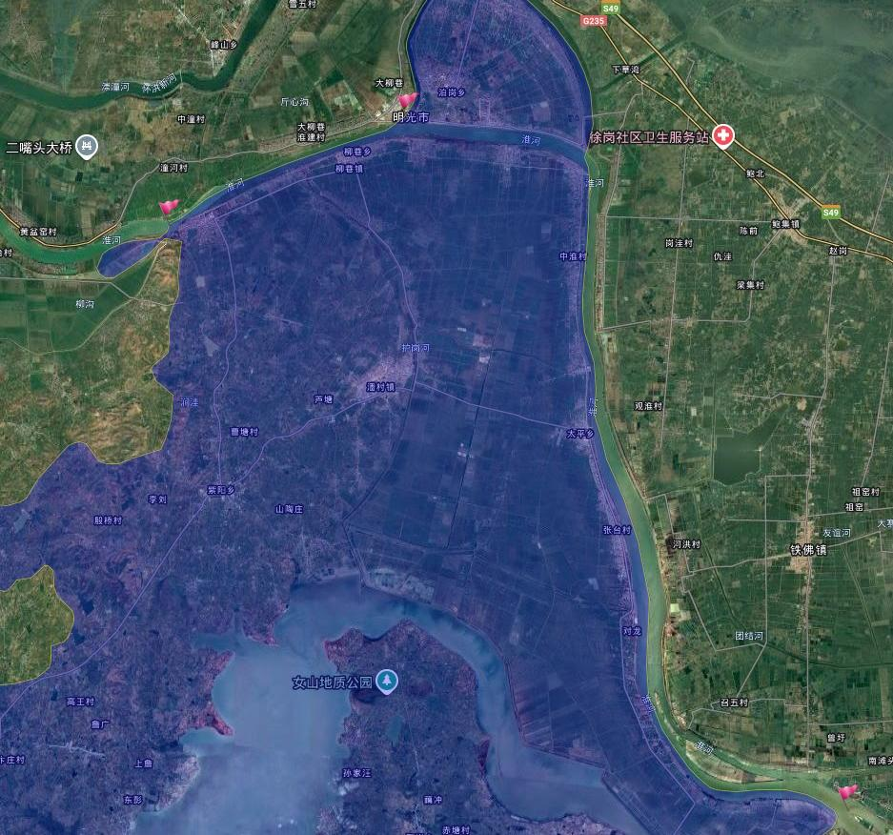根据项目建设需求及实际情况，本项目覆盖区域为淮河明光段（浮山-红山头）全长42公里内重点区域，为Ⅱ级航道。

本次航道信息化拟建设统一的VHF通讯系统，加强重点区域航道内通讯覆盖范围，提高航道服务水平，使维护尺度更加稳定，助航设施运行更加可靠，航道信息服务更加及时便捷，基本形成覆盖境内淮河流域可控可管的VHF通讯系统。在VHF系统建设的基础上，拟建成连续覆盖淮河明光段（浮山-红山头）航道工程航道水域、功能完备、结构完整的AIS岸台系统，本次AIS建设实现辖区内范围全覆盖，实时获取 船载AIS报文数据，供相关业务系统调取使用，为内河水域所有配置AIS船台设备的运输船舶提供安全信息服务，提高内河通航水域水上交通安全监管能力。通过AIS（船舶自动识别系统）、VHF基站等多源数据融合，实现对水域船舶的全方位、全天候、高精度检测，提高执法效率与准确性。为管理部门提供科学的数据支撑和决策依据，助力实现水上交通管理的精细化、智能化、高效化。

二、总体要求

根据建设目标，完成AIS与VHF建设，同时含配套建设、运维服务及船舶动态监管服务，并提供标准接口及标准数据，用于已有或待建项目的数据推送及相关服务，具备数据共享要求。本次建设不涵盖数据存储业务。针对数据处理的要求，将根据建设单位信息化建设的要求及业务调整，按需及时调整。AIS、VHF岸基的覆盖效果对设备挂高有严格的需求。为了保证长期平稳运行，对供电、网络、防雷、安全防护、设备备电等配套设施要求高。根据现场勘察，沿河区域有林木和楼宇，为保证覆盖效果，AIS、VHF设备挂高不应低于35米。

三、验收标准

本项目需要完成明光淮河段42公里AIS、VHF专网全覆盖，具体要求如下：

1、AIS、VHF专网通信系统服务工作须达到业主验收标准；

2、项目承揽方需在整个项目周期内提供全面配合，直至项目成功通过验收。

四、合同履行期限

自合同签订后三年服务期（合同一年一签），合同签订后60日历天完成全部工作，具体以合同签订日期为准。服务期满后，经年度考核合格和采购人、成交供应商双方同意，可以续签下年度合同。